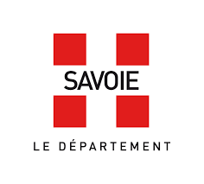
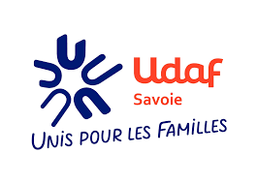
A-3 : RENOUVELLEMENT
MESURE ACCOMPAGNEMENT SOCIAL

☐ AEB ☐ ASLL classique ☐ ASLL Soutenu
Mesure du au
Mesure précédente du au
PROPOSITION AU TERME DE L’ACCOMPAGNEMENT
Fin de la mesure Nombre de mois à valider ……………………………
Renouvellement pour une durée de : ………………………………
(Etablir à ce moment, là demande sur l’imprimé « renouvellement de la mesure »)
Nombre de renouvellements consécutifs déjà effectués : Correspondant à : mois

IDENTIFICATION DE LA PERSONNE CONCERNEE
Nom : Prénom :
Adresse :
Travailleur social référent (Nom et structure) :
Travailleur social de l’UDAF :

SITUATION AU REGARD DU LOGEMENT

☐ Parc public ☐ Parc privé ☐ Logement d’insertion ☐ Logement d’urgence
☐ Autre (précisez) :

RENOUVELLEMENT SOLLICITE A L’INITITATIVE

☐ Le travailleur social référent ☐ Le ménage ☐ L’UDAF

OBJECTIFS GENERAUX DE LA DEMANDE

☐ Recherche de logement ☐ Entrée dans les lieux ☐ Gestion budgétaire ☐ Gestion administrative ☐ Santé
☐ Maintien dans les lieux ☐ Prévention des expulsions ☐ Aide aux accédants à la propriété

EXPRESSION LIBRE DES BESOINS ET ATTENTES DE LA PERSONNE ACCOMPAGNEE

☐ Ne souhaite pas s’exprimer

OBJECTIFS D’ACCOMPAGNEMENT A DEFINIR CONJOINTEMENT LORS DU RDV TRIPARTITE
Préciser si possible des échéances

Travailleur social référent | Bénéficiaire de la mesure | Travailleur social de l’UDAF
Nom, date, signature | Nom, date, signature | Nom, date, signature

Le Département de la Savoie et son délégataire, très attentifs au respect de la vie privée des agents, veillent à l’application de l’article 32 de la loi n°78-17 du 6 janvier 1978, de la loi pour une République numérique du 7 octobre 2016 et la loi n°2018-493 du 20 juin 2018 relative à la protection des données personnelles.
Ainsi, le Département de la Savoie a confié à l’UDAF, la réalisation de mesures d’accompagnement social à l’adulte et la production de rapports d’activité qui en découlent. Les données collectées par l’UDAF seront donc traitées et collectées pour répondre à ces uniques finalités et répondent à une mission d’intérêt public. Les données personnelles seront conservées par l’UDAF uniquement pendant la durée du marché.
Vous bénéficiez d’un droit d’accès, de rectification aux informations, d’opposition et de limitation du traitement. Vous pourrez les exercer en vous adressant à la Déléguée à la protection des données à l’adresse mail suivante : donnees-personnelles@savoie.fr

Si vous estimez, après nous avoir contactés, que vos droits « Informatique et Libertés » ne sont pas respectés, vous pouvez adresser une réclamation à la CNIL : 3, place Fontenoy – TSA 80715 – 75334 Paris cedex www.cnil.fr

